Формирование функциональной грамотности младших школьников на уроках окружающего мира

Мы живем в эпоху стремительного развития информационных технологий. На нас ежедневно обрушивается бесконечный поток информации, и если раньше ее источником были только средства массовой информации, то сегодня сложно представить себе современного человека, который не пользовался бы глобальной всемирной сетью.
И потому важнейшим умением становится умение понимать, анализировать и использовать любую поступающую информацию. Таким образом, акцент в образовании смещается со сбора и запоминания информации на овладение навыком ее правильного применения. Этот навык сегодня совершенно необходим современному человеку для того, чтобы он чувствовал себя уверенно в обществе.
Требования образовательного стандарта таковы, что наряду с традиционным понятием «грамотность», появилось понятие «функциональная грамотность».
Функциональная грамотность простыми словами - это умение применять в жизни знания и навыки, полученные в школе. Это уровень образованности, который может быть достигнут за время школьного обучения, предполагающий способность решать жизненные задачи в различных ее сферах. Также существуют и другие, более научные определения понятия "функциональная грамотность" - к примеру, как способность человека вступать в отношения с внешней средой, максимально быстро адаптироваться и функционировать в ней.
По определению А.А.Леонтьева: «Функционально грамотный человек - это человек, который способен использовать все постоянно приобретаемые в течение жизни знания, умения и навыки для решения максимально широкого диапазона жизненных задач в различных сферах человеческой деятельности, общения и социальных отношений».
Функциональная грамотность младшего школьника характеризуется следующими показателями:
- готовность успешно взаимодействовать с изменяющимся окружающим миром, используя свои способности для его совершенствования;
- возможность решать различные (в т.ч. нестандартные) учебные и жизненные задачи, обладать сформированными умениями строить алгоритмы основных видов деятельности;
- способность строить социальные отношения в соответствии с нравственно-этическими ценностями социума, правилами партнерства и сотрудничества;
- совокупность рефлексивных умений, обеспечивающих оценку своей грамотности, стремление к дальнейшему образованию, самообразованию и духовному развитию; умением прогнозировать свое будущее.
Формированию функциональной грамотности способствуют следующие педагогические технологии:
- Технология проектной деятельности
- Информационно-коммуникативные технологии
- Технология оценивания учебных достижений
- Технология продуктивного чтения
- Технология проблемного обучения
Формы и методы, которые способствуют развитию функциональной грамотности:
- Групповая форма работы
- Игровая форма работы
- Творческие задания
- Тестовые задания
- Практическая работа
- Ролевые и деловые игры
- Исследовательская деятельность

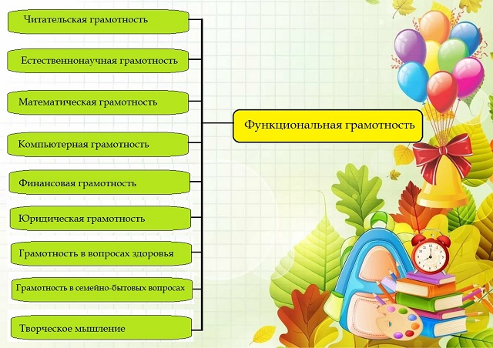
Важной составной частью функциональной грамотности является естественно-научная грамотность. Это способность человека осваивать и использовать естественно-научные знания для постановки вопросов, освоения новых знаний, для объяснения естественнонаучных явлений, основанных на научных доказательствах.
Естественно-научная грамотность включает понимание основных закономерностей и особенностей естествознания, осведомлённости в том, что естественные науки и технологии оказывают влияние на материальную, интеллектуальную, культурную сферы общества. Она также проявляется в активной гражданской позиции при рассмотрении проблем, связанных с естествознанием.
Одна из задач повышения уровня естественно-научной грамотности - использование учебных заданий с учётом реальных жизненных ситуаций, заданий, моделирующих конкретные практические ситуации, заданий на применение знаний в нестандартных ситуациях, заданий на преобразование и интерпретацию данных.
Естественнонаучная грамотность включает в себя следующие компоненты: общеучебные явления, естественнонаучные понятия, контекстные ситуации, в которых используются естественнонаучные знания.
Виды заданий на уроках окружающего мира: задания, формирующие знаниевый компонент естественнонаучной грамотности; задания, направленные на применение знаний в опыте деятельности; задания, позволяющие сформировать опыт рассуждения при решении нестандартных задач - жизненных ситуаций.
Методы обучения - это способы совместной деятельности учителя и учащихся, направленные на решение задач обучения. Структурной единицей любого метода является методический приём. Методический приём - это конкретное действие учителя и учащихся, направленное на достижение образовательного результата. Одни и те же приёмы входят в различные методы обучения, один метод может быть реализован различными приёмами.
Рассмотрим некоторые из методов и приёмов, направленных на формирование естественнонаучной грамотности на конкретных примерах.
Решение открытых задач
(ТРИЗ – теория решения изобретательных задач)
Открытыми мы называем нестандартные задачи, для которых не существует заранее известного четкого алгоритма решения. У таких задач может быть много подходящих ответов, и много путей решения. Именно с такими задачами мы чаще всего встречаемся в жизни. Школа же учит решать закрытые задачи.
Для того, чтобы дети научились решать открытые задачи, их сначала надо погрузить в мир открытых задач, дать возможность прорешать подобные задачи, затем познакомить с разными приёмами решения таких задач, учить находить противоречие, искать ресурсы, видеть идеальное конечное решение, не бояться предлагать и принимать разные варианты решений (иногда очень смелые или даже фантастические).
Открытая задача №1
Света с мамой гуляли в лесопарке. Там обнаружился чудесный пруд, в котором как раз вылупились головастики!
Девочка долго играла с водой, а потом нашла на земле пластиковый стаканчик и наловила туда головастиков.
Света очень хотела забрать питомцев к себе домой и вырастить, но мама строго сказала: “Стакан в машину не берем. Вода по дороге расплескается - все испачкаешь!”.
А юная натуралистка категорически не готова расстаться с “аквариумом”…
Как же быть?
Примечание: магазинов поблизости нет, крышки для стаканчика тоже нет.
Примеры решений, которые предлагали дети:
Закрыть верх стаканчика большими листьями лопуха и завернуть конструкцию в свою нижнюю маечку.
Пакет + резинка для волос.
Заменить воду сильно мокрой грязью.
Если найдётся листок бумаги, то скомкать его и поместить в стакан, отлив воду до половины стакана, - бумага сыграет роль пробки.
Вернуться через неделю с ведерком с крышкой.

Контрольный ответ: «Мама и Света поискали в бардачке машины и нашли там документы в «файле». Файл использовали как пакетик, перелили туда воду с головастиками и успешно довезли их до дома. Где уже
Открытая задача №2
Нефтяники и учёные, работающие на российском Крайнем Севере, сталкиваются с такой проблемой: песцы и белые медведи порой перегрызают электрические кабели от рабочей и исследовательской аппаратуры. Это и для животных часто бывает губительно, и портит приборы, приводя к дорогостоящему ремонту и простою в работе людей.
Подскажите экологам и учёным, как сделать так, чтоб дикие животные не портили кабели?
Некоторые решения, предложенные детьми:
Закапывать кабели в землю/снег.
Делать кабели в защитной металлической сетке.
Раскрашивать провода в отпугивающий цвет.
Сделать провода колючими.
Организовать кухню для животных. Возможно, сытые они не будут на провода зариться.
Контрольный ответ: Изобретатели предложили вводить в оболочку (обмотку) кабелей очень острые или крайне неприятные для животных вкусы, вроде жгучего кайенского перца. Тогда животное САМО не захочет дальше грызть кабель.
Можно отпугивать зверей ультразвуком, сильным химическим запахом (пороховым и т. п.).
Таким образом, каждодневная работа учителя на уроке и образовательные технологии, которые он выбирает, формируют функциональную грамотность учащихся, соответствующую их возрастной ступени. Поэтому важнейшей в профессиональном становлении современного учителя является проблема повышения его технологической компетентности, включающей в себя глубокую теоретическую подготовку и практический опыт продуктивного применения современных образовательных технологий на уроке.

